www.zakaz71.ru

ООО фирма «ЦентрБытСервис»

Тула, Каминского, д. 21, оф.220
info@zakaz71.ru
Тел/факс (4872) 58-10-28
+7 (950) 928 74-74
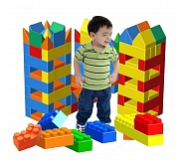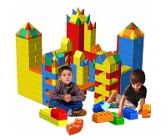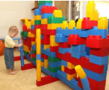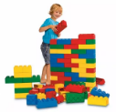
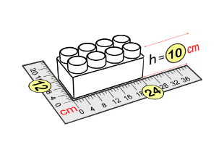Базовый элемент 4 х 2 Размер см. 24х12х10
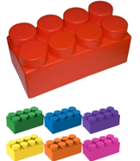 | Цвета – красный, синий, желтый, зеленый, розовый, фиолетовый  Мин.кол-во 10шт. | 150
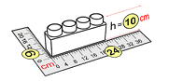 Элемент 4 х 1 Размер см. 24х6х10 |  | 80
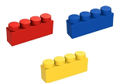 | Цвета – красный, синий, желтый  Мин.кол-во 10шт.
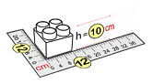 Элемент 2х2 Размер см. 12х12х10
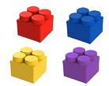 | Цвета – красный, синий, желтый  Мин.кол-во 10шт. | 81
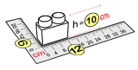 Элемент 2 х 1 Размер см. 12х6х10
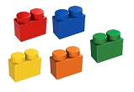 | Цвета – красный, синий, зеленый, желтый, оранжевый  Мин.кол-во 10шт. | 50
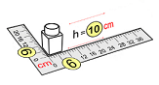 Элемент 1 х 1 Размер см. 6х6х10
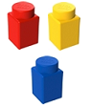 | Цвета – красный, синий, желтый  Мин.кол-во 10шт. | 24
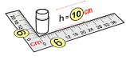 Элемент 1 х 1 Размер см. 6х6х10
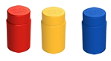 | Цвета – красный, синий, желтый  Мин.кол-во 10шт. | 16
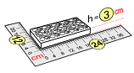 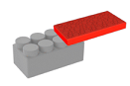 Крышка для Базового элемента 4 х 2
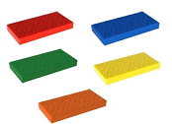 | Размер см. 24х12х3  Цвета – красный, синий, желтый, зеленый, розовый, фиолетовый  Мин.кол-во 10шт. | 65
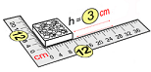 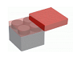 Крышка для Базового элемента 2 х 2
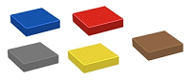 | Размер см. 12х12х3  Цвета – красный, синий, желтый, серый, коричневый Мин.кол-во 10шт. | 40
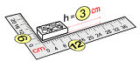 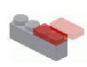 Крышка для Базового элемента 4х1
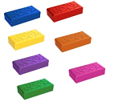 | Размер см. 12х6х3  Цвета – красный, синий, желтый, серый, т.др  Мин.кол-во 10шт. | 16
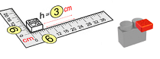 Крышка для Базового элемента 2х1
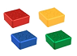 | Размер см. 6х6х3  Цвета – красный, синий, желтый, зеленый  Мин.кол-во 10шт. | 10
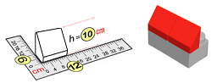 Наклонный элемент 2 х 1
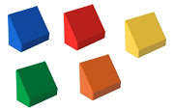 | Размер см. 12х6х10  Цвета – красный, синий, желтый, зеленый  Мин.кол-во 10шт. | 50
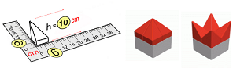 Пирамидальный элемент 1х1
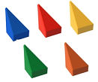 | Размер см. 6х6х10  Цвета – красный, синий, желтый, зеленый  Мин.кол-во 10шт. | 33
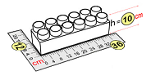 Базовый элемент 6 х 2 Размер см. 36х12х10
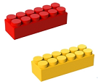 | Цвета – красный, желтый  Мин.кол-во 10шт. | 240
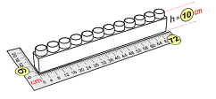 Балка 12 х 1 Размер см. 72х6х10
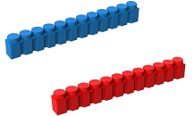 | Цвета – красный, синий  По 1 шт | 280
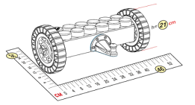 Мост для подвижных платформ 46х26э21
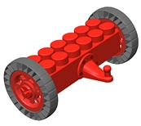 | Из мостов и балок можно создать большие подвижные платформы | 1650
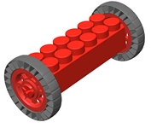 |  | 1500
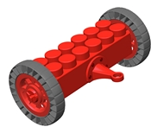 |  | 1650
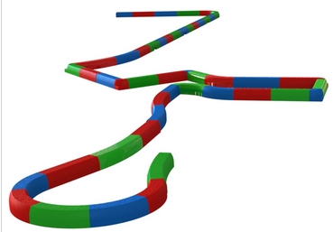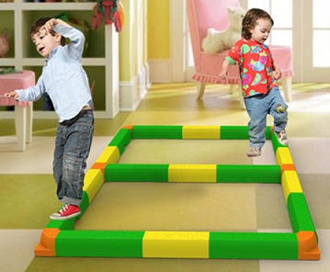

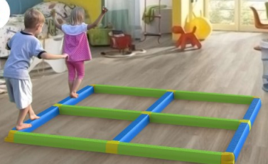

Walkedge - уолкедж [бордюр для прогулок] Совмещение занятий на гимнастическом бревне и хождения по бордюрам. Развивает ловкость, равновесие и доставляет детям радость, как конструктор из которого можно построить самые разные уолкеджи в любом интерьере и на улице.
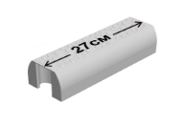  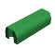 | Размер - 27 см.  Цвета – синий, красный, оранжевый, зеленый, фиолетовый. | 150
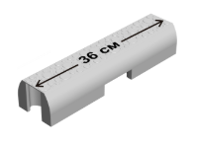  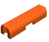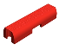  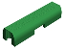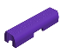 | Размер - 36 см.  Цвета – синий, красный, оранжевый, зеленый, фиолетовый. | 220
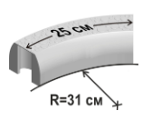 | Размер - 25 см.  Цвета – синий, красный, оранжевый, зеленый, фиолетовый. | 150
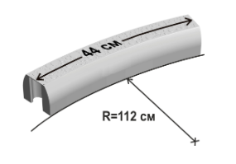  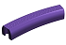 | Размер - 44 см.  Цвета – синий, красный, оранжевый, зеленый, фиолетовый. | 220
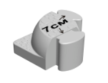 | Размер - 7 см.  Цвета – синий, красный, оранжевый, зеленый, фиолетовый. | 90
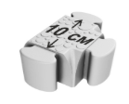  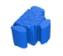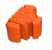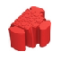  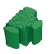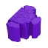 | Размер - 10 см.  Цвета – синий, красный, оранжевый, зеленый, фиолетовый. | 180
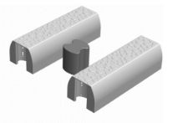  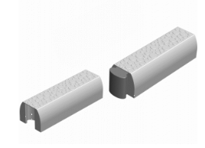 | Соединительный элемент | 21

